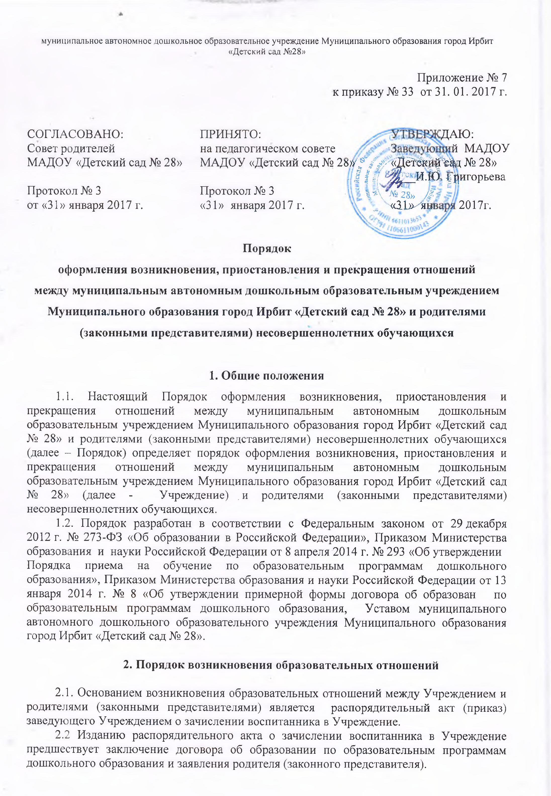
2.3. Права и обязанности участников образовательного процесса, предусмотренные законодательством об образовании и локальными актами Учреждения, возникают с даты зачисления воспитанников в Учреждение.
2.4. Отношения между Учреждением, осуществляющим образовательную деятельность и родителями (законными представителями) регулируются договором об образовании по образовательным программам дошкольного образования (далее договор об образовании). Договор об образовании заключается в простой письменной форме между Учреждением, в лице заведующего и родителями (законными предстателями) обучающегося (воспитанника).
2.5. В договоре об образовании должны быть указаны основные характеристики образования, в том числе вид, уровень и (или) направленность образовательной программы (часть образовательной программы определенных уровня, вида и (или) направленности), форма обучения, срок освоения образовательной программы (продолжительность обучения).

3. Порядок приостановления образовательных отношений

3.1. За воспитанником Учреждения сохраняется место:
- в случае болезни;
- по заявлениям родителей (законных представителей) на время прохождения санаторно-курортного лечения, карантина;
- по заявлениям родителей (законных представителей) на время очередных отпусков родителей (законных представителей).

4. Порядок прекращения образовательных отношений

4.1. Образовательные отношения прекращаются в связи с отчислением обучающегося (воспитанника) из Учреждения:
1) в связи с получением образования (завершением обучения);
2) досрочно, по основаниям, установленным п. 4.2. настоящего порядка.
4.2. Образовательные отношения могут быть прекращены досрочно в следующих случаях:
- по инициативе родителей (законных представителей) воспитанника, в том числе в случае перевода воспитанника для продолжения освоения программы в другую организацию, осуществляющую образовательную деятельность;
- по обстоятельствам, не зависящим от воли родителей (законных представителей) воспитанника и Учреждения осуществляющего образовательную деятельность, в том числе в случаях ликвидации организации, осуществляющей образовательную деятельность, аннулирования лицензии на осуществление образовательной деятельности.
4.3. Досрочное прекращение образовательных отношений по инициативе родителей (законных представителей) воспитанника не влечет для него каких-либо дополнительных, в том числе материальных, обязательств перед организацией, осуществляющей образовательную деятельность, если иное не установлено договором об образовании.
4.4. Основанием для прекращения образовательных отношений является распорядительный акт (приказ) заведующего Учреждением об отчислении воспитанника из Учреждения.
Права и обязанности участников образовательного процесса, предусмотренные законодательством об образовании и локальными нормативными актами Учреждения, осуществляющего образовательную деятельность, прекращаются с даты его отчисления из Учреждения.
4.5. Учреждение в случае досрочного прекращения образовательных отношений по основаниям, не зависящим от воли Учреждения, осуществляющим образовательную деятельность, обязано обеспечить перевод воспитанников в другие организации, осуществляющие образовательную деятельность и исполнить иные обязательства, предусмотренные договором об образовании.
В случае прекращения деятельности Учреждения, а также в случае аннулирования у него лицензии на право осуществления образовательной деятельности, Учредитель Учреждения обеспечивает перевод воспитанников с согласия родителей (законных представителей) в другие образовательные организации, реализующие соответствующие образовательные программы.

